 | Abteilung  oder Autor etc.

Bedienungsanleitung
Wake’n Shake Curve

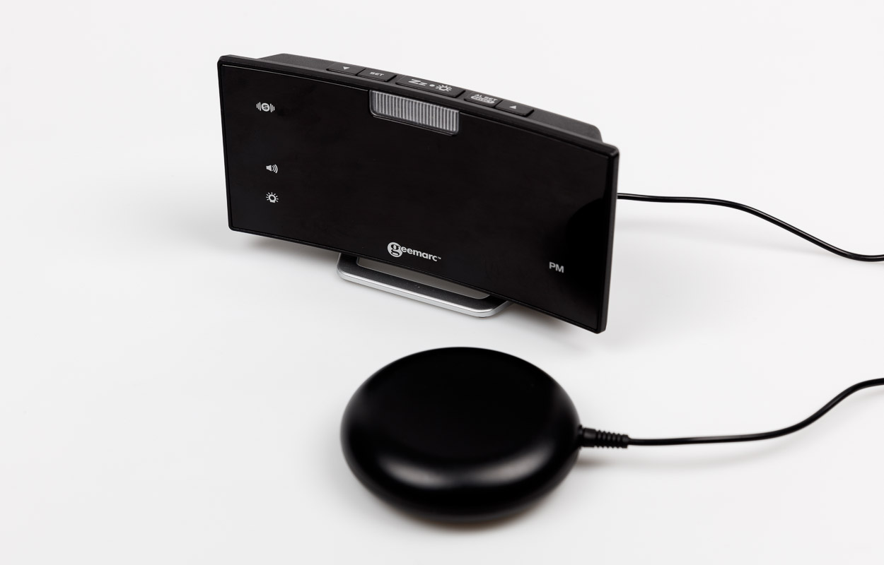

SZBLIND Art. Nr. 07.760
Stand: 21.09.2023

Inhaltsverzeichnis
1. Gerätebeschreibung 3
2. Einlegen der Stützbatterie 3
3. Einrichtung 3
4. Uhrzeit und Schlummerdauer einstellen 3
5. Einstellen des Weckrufs 4
6. Weckrufmodus ein/Ausschalten und wählen 4
7. Weckruflautstärke anpassen 5
8. Weckruf ausschalten und für den folgenden Tag neu einstellen 5
9. Schlummern verwenden 5
10. Einsatz des HI-MED-LO Dimmers (LED Zeitziffern) 5
11. Handy über USB-Anschluss laden 5
12. Problemlösung 5
13. Pflege des Produktes 6
14. Technische Spezifikationen 6
15. Vorschriften für die Wiederverwertung 7

- Gerätebeschreibung
Auf der Vorderseite befinden sich Display und LED.
Auf der Oberseite finden Sie fünf Tasten. Von links nach rechts sind dies:
- Pfeil nach unten
- SET
- SNOOZE/led
- AL SET / SELECT
- Pfeil nach oben
Der Drehregler auf der rechten Seite dient zur Regelung der Wecktonlautstärke.
Wenn Sie das Gerät drehen, so dass Sie die Rückseite vor sich haben, finden Sie unten drei Anschlüsse. Dies sind von links nach rechts:
- Anschluss für das Steckernetzteil
- USB-Anschluss zum Laden eines Mobiltelefons
- Anschluss für das Vibrationskissen
Über dem USB-anschluss finden Sie den Batteriefachdeckel.
- Einlegen der Stützbatterie
Die Uhr benötigt eine CR2032 Lithium-Batterie (nicht im Lieferumfang enthalten), welche die Uhr im Fall einer Stromunterbrechung mit Strom versorgt.
- Stellen Sie das Gerät mit der Vorderseite auf eine ebene Fläche.
- Schieben Sie den Batteriefachdeckel im unteren Bereich nach oben und heben ihn ab.
- Legen Sie eine neue Lithium-Batterie (Knopfzelle) mit der «+»-Seite nach oben in das Batteriefach ein. Die «+»-seite ist komplett flach, während die «-«–Seite am Rand Abstufungen hat.
- Setzen Sie den Batteriefachdeckel wieder auf.
Die eingelegte Stützbatterie ist für die Funktion der Uhr nicht erforderlich; durch das Einlegen der Stützbatterie werden jedoch die Uhrzeit und die Weckrufeinstellung im Falle eines Stromausfalls oder dem Abziehen des Netzteils beibehalten.
Wird die Stromzufuhr unterbrochen oder das Netzgerät abgezogen, erlischt die LED Zeitanzeige, und der Weckruf ist deaktiviert.
Tauschen Sie die Batterie einmal im Jahr aus, damit die korrekte Funktion gewährleistet ist.
- Einrichtung
Schliessen Sie den Netzadapter an eine Steckdose und die DC-Klinke an die Rückseite des Gerätes an (Anschluss links vom USB-Anschluss). Die Uhr ist nun einsatzbereit.
- Uhrzeit und Schlummerdauer einstellen
- Drücken Sie einmal SET (Oberseite, zweite Taste von links). Die Stundenziffern '0' blinken. Drücken Sie die Pfeiltaste nach oben oder unten (Oberseite, erste oder fünfte Taste), um die Stunde der Uhrzeit einzustellen (halten, um schnell zu suchen).
- Drücken Sie SET erneut. Die Minutenziffern '00' blinken. Drücken Sie die Pfeiltaste nach oben oder unten, um die Minuten der Uhrzeit einzustellen (halten, um schnell zu suchen).
- Drücken Sie SET erneut. Auf dem Display erscheint '24Hr' und blinkt. Drücken Sie die Pfeiltaste nach oben oder unten, um '12Hr' oder '24Hr' Zeitformat zu wählen. Die PM LED erscheint unten rechts, um die zweite Tageshälfte anzuzeigen; es gibt keine AM-Anzeige.
- Drücken Sie SET erneut. Auf dem Display erscheint '05' und blinkt. Drücken Sie die Pfeiltaste nach oben oder unten, um eine Schlummerdauer zwischen 5 und 60 Minuten zu wählen.
- Drücken Sie SET erneut oder 10 Sekunden lang keine Taste, um den Modus Einstellen zu beenden.
- Einstellen des Weckrufs
- Drücken und halten Sie AL SET / SELECT (Oberseite, vierte Taste von links). Die LED und Stundenziffern blinken. Drücken Sie die Pfeiltaste nach oben oder unten (Oberseite, erste bzw. fünfte Taste), um die Stunde des Weckrufs einzustellen. (halten, um schnell zu suchen).
- Drücken Sie AL SET / SELECT erneut. Die Minutenziffern blinken. Drücken Sie die Pfeiltaste nach oben oder unten, um die Minute des Weckrufs einzustellen. (halten, um schnell zu suchen).
- Drücken Sie AL SET / SELECT erneut. Die LED zeigt 'HI' an (Vibration auf hoher Stufe). Drücken Sie die Pfeiltaste nach oben oder unten, um 'LO' (Vibration auf geringer Stufe) / zu wählen.
- Drücken Sie AL SET / SELECT erneut. Die LED zeigt 'F-1 (ex. 800 Hz)' an und blinkt. Drücken Sie die Pfeiltaste nach oben oder unten, um die Tonhöhe des Weckrufs (Frequenz) zu wählen:
  - F-1 (tiefer Ton - 800 Hz)
  - F-2 (mittlere Ton - 1 kHz)
  - F-3 (hoher Ton, 1.5 KHz)
- Drücken Sie AL SET / SELECT erneut oder 10 Sekunden lang keine Taste, um den Modus Weckruf einstellen zu beenden.
- Weckrufmodus ein/Ausschalten und wählen
- Drücken Sie im normalen Zeitanzeigemodus AL SET / SELECT (Oberseite, vierte Taste von links) nacheinander, um den/die Weckruf(e) zu aktivieren und die entsprechenden Weckrufanzeige(n) auf der linken Seite der Zeitanzeige einzuschalten:
  - nur Vibration aktiviert (Wellensymbol)
  - Ton und Vibration aktiviert (Symbole Welle und Lautsprecher)
  - Blitzleuchte und Vibration aktiviert (Symbole LED und Lautsprecher)
  - Blitzleuchte, Ton und Vibration aktiviert (Symbole LED, Welle und Lautsprecher)
- Drücken Sie AL SET / SELECT noch einmal, um alle Weckrufe auszuschalten, alle Weckrufanzeigen werden ausgeschaltet.
Hinweis: Um den Weckruf mit Vibration zu verwenden, schliessen Sie den Stecker des Vibrationskissens an die Rückseite der Uhr an (Anschluss rechts vom USB-Anschluss). Wenn Sie den Weckruf mit Vibration nicht nutzen möchten, ziehen Sie den Stecker des Vibrationskissens aus der Uhr.
- Weckruflautstärke anpassen
Sie können den Lautstärkeregler an der rechten Seite der Uhr drehen, um die Weckruflautstärke einzustellen. Dieser Wecker kann auf hohe Lautstärkestufen eingestellt werden – mit Vorsicht verwenden. Erhöhen Sie die Lautstärke langsam, bis sie eine angenehme Stufe erreicht.
- Weckruf ausschalten und für den folgenden Tag neu einstellen
Wenn der Weckruf ertönt, blinkt die entsprechende Weckrufanzeige. Drücken Sie
AL SET / SELECT (Oberseite, vierte Taste von links) einmal, um den Weckruf auszuschalten. Danach bleibt die entsprechende Weckrufanzeige auf dem Display, und der Weckruf ertönt am folgenden Tag wieder.
- Schlummern verwenden
Die voreingestellte Schlummerdauer ist 5 Minuten.
Wenn der Weckruf ertönt, drücken Sie SNOOZE / LED (Oberseite, dritte Taste von links) einmal. Der Weckruf bleibt vorübergehend ausgeschaltet, und die entsprechende Weckrufanzeige bleibt bestehen. Der Weckruf ertönt nach Ablauf der eingestellten Schlummerdauer erneut.
- Einsatz des HI-MED-LO Dimmers (LED Zeitziffern)
Das LED-Uhr-Display verfügt über eine dreistufige Helligkeitsregelung. Drücken Sie SNOOZE / LED (Oberseite, dritte Taste von links), um die Helligkeit (HI / MED / LO) des LED-Displays einzustellen. Diese Einstellung ist nur möglich, während kein Weckruf erfolgt. Zu Beginn ist die Helligkeit in HI-Position (hell) eingestellt.
- Handy über USB-Anschluss laden
Schliessen Sie das Ladekabel Ihres Handys an den USB-Anschluss auf der Rückseite der Uhr (mittlerer Anschluss) und das andere Ende an den Mikro-USB Ladeanschluss Ihres Handys an. Die Uhr lädt das Handy automatisch.
Hinweis:
- Benutzen Sie das mit dem Handy mitgelieferte Ladekabel.
- Benutzen Sie das mit dieser Uhr mitgelieferte Netzgerät (9 V 1,5 A), das die Uhr mit Strom versorgt.
- Ein iPad® oder ein Notepad können an dem USB-Anschluss dieser Uhr nicht geladen werden.
- Problemlösung
Zeigt die Uhr die falsche Uhrzeit an oder funktioniert sie nicht richtig, kann dies eine Folge einer elektrostatischen Entladung oder anderer Interferenzen sein.
Nimmt Starkstrom auf, wenn die elektrische Zeituhr an der Heizung ein-/oder ausschaltet (schlechter Netzstromfilter).
Das Netzgerät der Uhr darf nur direkt an eine Wandsteckdose angeschlossen werden. – nicht an einer Verlängerung, an der auch ein elektrisches Heizgerät (oder andere Hochleistungsgeräte) angeschlossen ist.
- Pflege des Produktes
- Stellen Sie die Uhr an einem stabilen Ort auf, wo sie nicht direktem Sonnenlicht oder übermässiger Hitze oder Feuchtigkeit ausgesetzt ist.
- Schützen Sie Ihr Mobiliar. Wenn das Gerät auf eine Fläche aus natürlichem Holz mit Lackversiegelung platziert wird, legen Sie ein Tuch oder anderes Material zwischen Gerät und Möbelstück.
- Das Gerät ausschliesslich mit einem mit sanftem Reinigungsmittel und Wasser befeuchteten Tuch reinigen. Schärfere Reinigungsmittel wie Leichtbenzin, Verdünner oder ähnliche Wirkstoffe könnten die Oberfläche des Gerätes beschädigen. Vergewissern Sie sich, dass das Gerät vor der Reinigung vom Wandstecker getrennt ist.
- Entfernen Sie die Sicherungsbatterie, wenn die Uhr einen Monat oder länger nicht benutzt wird, um mögliche Korrosion zu vermeiden. Wenn das Batteriefach korrodiert oder verschmutzt, reinigen Sie es gründlich, und legen Sie die Batterie wieder ein.
- Technische Spezifikationen
- Weckrufdauer: 1 Stunde
- Schlummerdauer: Einstellbar von 5 bis 60 Minuten
- Standardeinstellungen
  - Zeitformat: 24 Stunden
  - Zeit: 0:00
  - Weckruf: 6:00
  - Weckruf- und Vibrationsstufe : HI
  - Häufigkeit des Weckrufs: F-1
  - Schlummerdauer: 05 (5 Minuten)
- Tonweckruf : 95 dB bei 1m
Erklärung: Geemarc Telecom SA erklärt hiermit, dass dieses Produkt die grundlegenden Anforderungen und andere einschlägigen Bestimmungen der R&TTE-Richtlinie erfüllt. Die Konformitätserklärung kann unter www.geemarc.com eingesehen werden.
Elektrische Anschlüsse: Dieses Gerät ist ausschliesslich für den Betrieb mit 230 V und 50 Hz vorgesehen. (Klassifiziert in der Norm EN60950 als ‘gefährlicher Spannungswert’). Der Apparat verfügt über keinen eingebauten Ein-/Ausschalter. Um die Stromzufuhr abzustellen, müssen Sie entweder das Kabel vom Wandstecker unterbrechen oder den Netzadapter vom Apparat abziehen. Sorgen Sie bei der Montage des Apparates dafür, dass der Wandstecker leicht zugänglich ist.

- Vorschriften für die Wiederverwertung
Das WEEE (Waste Electrical and Electronic Equipment) wurde festgesetzt, um Geräte am Ende ihres Produktlebenszyklus auf die beste Art und Weise zu recyceln. Wenn dieses Produkt unverwendbar geworden ist, werfen Sie es bitte nicht in Ihren normalen Hausmüll.
Bitte nutzen Sie eine der folgenden Entsorgungsmöglichkeiten:
- Entfernen Sie die Akkus und werfen Sie sie in den entsprechenden WEEE Müllcontainer. Werfen Sie auch das Gerät selbst in den dafür vorgesehenen WEEE Container.
- Ersatzweise können Sie das Gerät an den Verkäufer zurückgeben. Wenn Sie ein neues Gerät kaufen, sollte er das alte zurücknehmen.
Indem Sie diese Anweisungen befolgen, gewährleisten Sie die Gesundheit Ihrer Mitmenschen und den Schutz unserer Umwelt.

Service und Garantie
Bei Störungen senden Sie den Artikel an die zuständige Verkaufsstelle oder an den SZBLIND. Im übrigen gelten die Allgemeinen Lieferbedingungen des SZBLIND.
Schweiz. Zentralverein für das Blindenwesen SZBLIND
Fachstelle Hilfsmittel
Niederlenzer Kirchweg 1 / Gleis 1
5600 Lenzburg
Tel +41 (0)62 888 28 70
E-Mail: hilfsmittel@szblind.ch
Internet: www.szblind.ch

